金属精炼连铸结晶器控制的基本原则
中国连续结晶器自1975年开始发展，已经证明了其在中国的炼油厂和其他地方的应用超过了20年。通过熔体的分步结晶，金属精炼的连续结晶器的有效性和优势已被证明，并且在其他低熔点有色金属冶炼使用的潜力是明确的。必须在实践中遵循的，用来控制设备的物理化学的基本原则在之前的文献并没有被讨论过，在这里是第一次被阐明和解释。

施工及运行方式
图1显示了连续结晶的成分，包括电加热器（3）置于内（1）和外槽（2）下方的螺旋搅拌器组成的螺旋轴（4），和螺旋叶片（5）。螺旋搅拌机安装在结晶器内槽和由电机驱动（10）。搅拌器的速度可以通过使用一个齿轮箱（11）来改变。角对结晶器的水平可以通过安装在底座的倾斜调节装置（6）来改变。
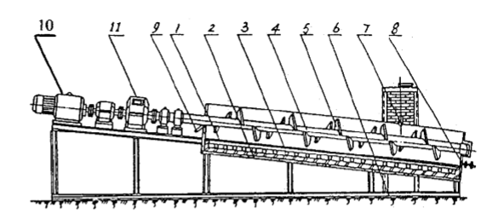
图1： 1、中国连续结晶器内槽；2、外槽；3、加热器；4、螺旋轴；5、螺旋叶片；6、基地；7、负责锅；8、液相出口；9、出口10、钼晶体；11、变速箱

操作前，当结晶器被加热到物料的熔点，它装满了进料，直到螺杆轴被浸入进料中。然后电机开始,水被喷在熔体的表面，引起晶体冷却。螺旋搅拌器搅拌结晶，然后从液相分离向上到出口9，而富含杂质的液相出口8运行向下，液相结晶的倾向在重力的影响下逆流，从而实现了晶体和液相的流动。
在这期间，电源输入到加热器的基地进行调整，使熔体在低端温度逐渐下降到合金的共晶点温度，加以完善，在高端上升接近梅尔纯晶体的顶点。一个相当长的时期内，通常是在所需的温度梯度沿结晶器，建立了稳态条件下的需要。然后介绍了连续进入结晶器的内槽，从药罐和所有后续的物料通过结晶器接收的最大可能的分离。结晶分离序列是连续的，纯晶体不断到达最终产品出口9，共晶液相此从出口8排出杂质。只有极端的成分去掉，中间的材料的功能仅仅是建立理想的温度梯度和浓度梯度。
根据热力学，如果溶质降低了溶剂的熔点，其在固体中的浓度将低于液体中的浓度。因此，溶质将被拒绝在液体中积累。可达到最大浓度的杂质丰富的液体的二元系统，或多组分系统的共晶点的响应。ATT的纯洁程度在晶体的提高是动力学和其他影响，如扩散、夹带、晶体生长、晶体尺寸率等是相关的，反过来，对工作规范D控制结晶器。为了在精炼设备取得满意的结果，这必须使用和正确控制。
从熔体中是分步结晶法提纯金属可用各种设备的检查，两个最重要的特点是（1）:温度和浓度熔体中的浓度梯度应尽可能的反映相应的相图；（2）:流体动力学问题的固相和液相之间的问题必须解决,以达到良好的对流和相分离。两者都证实中国连续结晶性能良好。这些条件是由操作参数设备控制的：熔体的温度；在螺旋搅拌器的转速；和倾斜角度，结晶器的水平度。

相图和温度控制
采用连续结晶器进行金属精炼的基础在于分步结晶。因此，通过结晶器将金属精炼可以视为一种改进的帕丁森连续生产溶质浓缩液和纯化晶体的过程。过程的本质是固体与液体的相变。对于一个给定的二元体系的相图，显示了温度、液相和固相线温度和浓度的关系，溶质的浓度和固相中的溶质之间的关系。相法则告诉我们，当压力为常数时，该区域中的一个二元系统的相图中的自由度是一，换句话说，如果系统温度已被设置，固相和液相的浓度是不自由变量，反之亦然。因此熔体温度在结晶器应严格按照适用相图进行控制。
图2表明，对结晶器向上增加了温度梯度，熔体温度较低的一端被控制在TE，在高端的TA。例如，当锡金属精炼除铅的温度从186到231°C，底部和顶部之间的结晶逐渐增加，如图，在相图中的铅的二元系（图3）所示，而温度从304°提高到327°，铅金属细化到分离的银，如铅-银二元系（图4）所示。

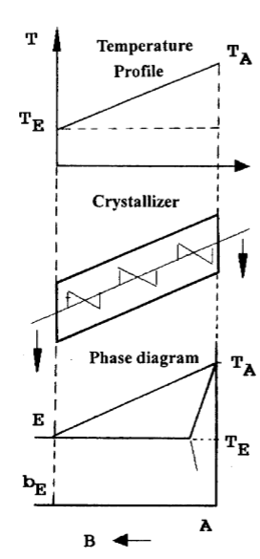
图2 连续结晶器的温度控制原理
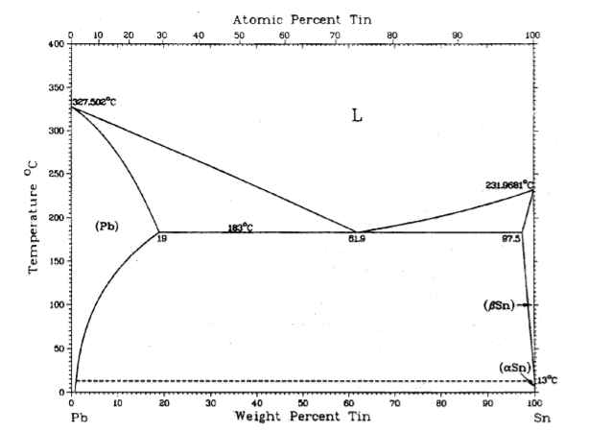
图3铅-锡二元系相图
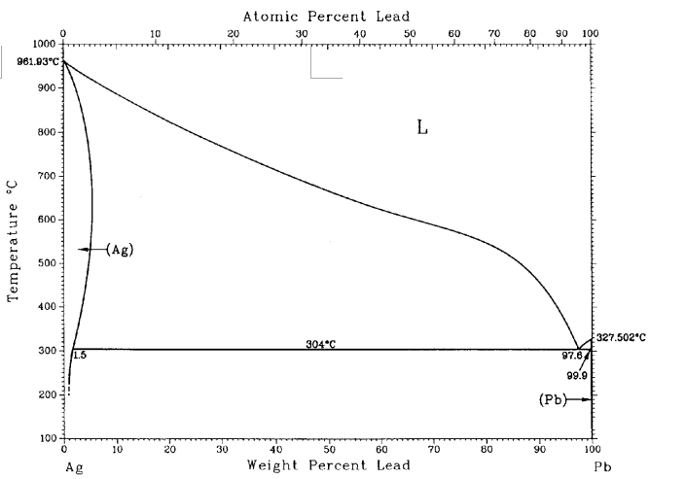
图4铅银二元系相图

在较低的端部温度的下降是由于溶质在这个位置的富集，而在较高的端部的温度升高，与金属纯度的增加相关联的。纯金属是在顶端的温度上升在一定程度范围内停止上升时提炼到的。精炼过程是通过放置在顶部和底部的结晶器两端的热电偶，下面是除铅银的试验数据分析:
表1温度对铅（其它实验条件保持不变）的影响

Run | T _{A}, °C | 材料 | Ag, %
A1 | 316–319 | 原料 | 0.136
 |  | 产品精制 | 0.036
 |  | 比例删除 | 73.5
A2 | 327–331 | 原料 | 0.154
 |  | 产品精制 | 0.003
 |  | 比例删 | 98.05

比例去除”定义为100´（产品精制饲料–Ag含量银含量）/饲料中的银含量

在表1，在其他实验条件不变的情况下，对精铅从结晶器顶部产生的质量是大大低于TA时不到327°C。由此可以看出在结晶器的顶端测量温度使精炼过程是在相位规则评定。

相分离方法和性质
在过去，金属精炼由分离结晶从熔融过程中，分离的固体和液相是不太理想。这个问题已经由连续结晶器解决了，可将通过对螺旋转速调节，创造分离固相和液相逆流的条件，和搅拌器和结晶器的倾斜角度。
在中国连续结晶器金属提炼的基础上，液相和固相之间转化的发生是因为固体溶质浓度有区别的液体。这种差异反映了一个二元体系的液固两相平衡的性质。实践中的液相没有足够的时间与整个固相达到完全的平衡，而且更准确的描述了有效分配系数k_{e}, 的情况，而不是平衡分配系数k_{o}，两者的关系是：
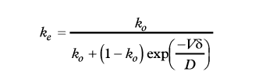
除了在稀溶液的情况下，平衡分配系数将取决于浓度，可以从相图中发现。一般来说，有效分配系数k_{e}，将主要取决于冻结（结晶）率V，厚度d，扩散层扩散系数D。通常不知道d的值，但它可以通过实验来确定，有时从理论得知可能范围是剧烈搅拌时的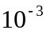cm到慢搅拌环的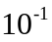cm。D的值也往往是未知的，但在多种液体的解决方案中，大概是10⁻⁵到10⁻⁴cm²/s。k_{e}通过公式V_{d}/Dd得到，k_{o}<1
图5表明 ke=ko如果Vd/D = 0, 而 ke等于1如果VD／d趋于无穷大。因此， ke将会介于ko和1之间。因此，通过结晶器内金属精炼的实际效果也会比在平衡。这种系数为连续结晶器控制有重要意义：当 ke=ko时，精炼是最有效的，所以1–ke的绝对值越大越好。如果使用一个低速率结晶与热对流和强迫对流的，有效分配系数可以接近平衡分配系数。可以调整结晶器的倾角和由螺旋搅拌器搅拌的熔体从而达到这些条件。

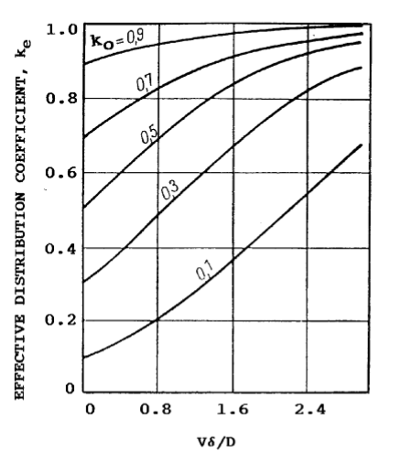
图5有效分配系数 ke取决于Vd/D和平衡分配系数ko


Run | 倾斜角度 | 旋转速度 | 材料 | Ag, %
 | 度 | 转/分
B1 | 5 | 1.0 | 原料 | 0.127
 |  |  | 产品精制 | 0.026
 |  |  | 比例删除 | 79.5
B2 | 6 | 1.0 | 原料 | 0.122
 |  |  | 产品精制 | 0.009
 |  |  | 比例删除 | 92.4
B3 | 6 | 1.36 | 原料 | 0.154
 |  |  | 产品精制 | 0.003
 |  |  | 比例删除 | 98.05

表2：倾角和转速对铅的去除精炼银角的影响（其他实验条件不变）

表三中的2个银去除铅试验表明，当最顶端的结晶器温度恒定时，结晶器的倾斜角和螺旋搅拌器转速对金属精炼有重要影响。当螺旋搅拌器转速为常数时，增加倾斜角度，提高了精炼的效果和螺旋的转速。当倾斜角度不变时，提高螺旋搅拌器的转速可以提高精炼。显然，融化持续的时间越长，固相和液相之间的转化就越容易达到完全的平衡，并且金属精炼效果越好。但这样的操作将以降低生产速度为代价。因此，所有这些因素都需要平衡，以优化操作。

结语
以目前的规模，连续结晶器内槽直径尺寸为0.7米，长度6米，有40吨/天的锡输出量。对应的分离Sn–Pb二元系统的功率小于40千瓦时/吨。它的机制可以比作为一种区域精炼，即一个晶体在一个位置生长，并溶解在一个较高的位置。更大吞吐量的结晶器可以通过考虑一种连续的，多阶段的金属提炼的结晶器，换句话说，连续结晶器是宏观的帕丁森机械化版本的过程，但在微观上，一个连续的，多阶段的，区域精炼装置。因此，中国连续结晶器采用从熔体中结晶，有许多优点超过其他精炼设备和技术。
提供良好性能的连续结晶器必须按照基本原则正确控制。温度控制必须反映相图和影响的理论，有效分配系数的选择应考虑倾斜螺旋搅拌器的转速与角度。

参考文献
1.Qiu K. et al. Geschichtliche Entwicklung und Aussichten der Raffination von Metallen durch fraktionierte Kristallisation aus der Schmelze. Metall., 49, 1995, 491–5.
2.Melin A. E. Metallraffination durch fraktionierte Kristallisation aus der Schmelze. Erzmetall, 41, 1988, 522–5.
3.Massalski T. B. et al. Binary alloy phase diagrams, 1992.
4.Hein K. Kristallisation aus Schmelzen (Leipzig: VEB Deutscher Verlag für Grundstoffindustrie , 1983).
5.Huang Weisen. Tin (Beijing: Metallurgical Industry Publishing
House, 2000). (Chinese text)
6. Qiu K. et al. Mikroskopischer Mechanismus der Metall-raffination durch kontinuierlichen Kristallisator. Metall., 50, 1996, 202–4.

Authors
Qiu Keqiang, who gained the degree of Dr.-Ing. at RWTH, Aachen, Germany, in 1996, and Chen Qiyuan are professors at the Central-South University of Technology, China; Duan Wenjun is an engineer.
Address: College of Chemistry and Chemical Engineering, Central-
South University, Changsha 410083, Hunan, People’s Republic of China.

